Informeer uw patiënten…

Hieronder vindt u informatie over een nota van Famed. Deze informatie kunt u gebruiken (bijvoorbeeld op uw website) om uw patiënten te informeren over de samenwerking met Famed en de nota’s van Famed.

**U ontvangt de nota van Famed!  
  
Waarom ontvang ik een nota van Famed?**Wij houden ons graag uitsluitend bezig met mondzorg op maat. Wij zorgen liever voor u dan dat wij veel tijd besteden aan de financiële administratie. Daarom hebben wij de verwerking van de nota’s overgedragen aan Famed. **Wat betekent dit voor u?**U ontvangt een nota van Famed en ziet in één oogopslag hoe de nota is opgebouwd.

Als uw zorgverzekeraar een gedeelte vergoedt, dan staat dit duidelijk op de nota. Hoeveel dit is, hangt af van de polisvoorwaarden van uw zorgverzekering. Het resterende bedrag betaalt u aan Famed. Staat er geen vergoeding op uw nota vermeld? Dan betaalt u het hele bedrag aan Famed. Daarna controleert u of u de nota kunt declareren bij uw zorgverzekeraar.

Heeft u een vraag over de hoogte van de vergoeding of recht op vergoeding? Neem dan contact op met uw zorgverzekeraar.  
  
**Betaling van uw nota**U kunt de nota van Famed op verschillende manieren betalen, bijvoorbeeld met iDEAL of via een (digitale) bankoverschrijving. Bekijk alle betaalmogelijkheden op [www.notavanfamed.nl](http://www.notavanfamed.nl).

Famed hanteert een standaard betaaltermijn van 30 dagen. Heeft u net iets meer tijd nodig om de nota te voldoen? Ga naar [www.notavanfamed.nl](http://www.notavanfamed.nl) of mail/bel met het Contact Center van Famed.  
  
**Alles online snel en gemakkelijk regelen**Op [www.notavanfamed.nl](http://www.notavanfamed.nl) kunt u veel zaken rondom de nota zelf regelen. Zo kunt u de nota inzien, de status van uw nota controleren en een adreswijziging doorvoeren. Nota van Famed biedt u overzicht van uw nota’s en gemak bij uw betalingen.

**Heeft u vragen over uw ontvangen nota?**Voor vragen over uw nota kunt u terecht op de website. U kunt ook contact opnemen met het Contact Center van Famed.

* [**www.notavanfamed.nl**](http://www.notavanfamed.nl)
* **0900 – 0885** (voor dit informatienummer betaalt u alleen uw gebruikelijke belkosten)
* [**contactcenter@famed.nl**](mailto:contactcenter@famed.nl)

Het Contact Center van Famed is bereikbaar op werkdagen van 8:00 tot 18:00 uur.   
  
**Privacy**   
Voor een correcte administratie en facturatie delen wij uw gegevens met Famed. Famed gaat hier, net als wij, uiterst zorgvuldig mee om. Famed is ISO 9001 en NEN 7510 gecertificeerd. Meer informatie over het privacy beleid van Famed kunt u vinden op [www.notavanfamed.nl](http://www.notavanfamed.nl).

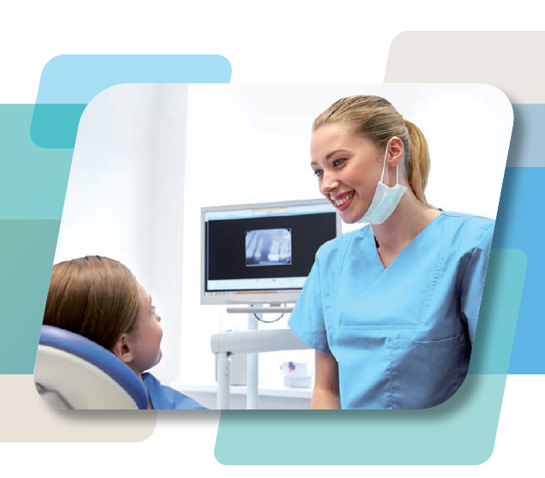

Betalingsvoorwaarden

Hieronder vindt u de betalingsvoorwaarden van een nota van Famed.

**Waarom ontvang ik een nota van Famed?**Uw zorgaanbieder geeft u graag alle aandacht. Daarom heeft uw zorgaanbieder de verwerking van de nota’s aan ons overgedragen. De nota van uw behandeling(en) en/of ontvangen zorgmiddelen ontvangt u dan ook van ‘Famed’.

**Uw zorgaanbieder kan zich volledig concentreren op het uitoefenen van zijn/haar medische vak, doordat Famed de verwerking van de nota’s goed regelt.**

Conform artikel 3:94 van het Burgerlijk Wetboek heeft uw zorgaanbieder de (para)medische vorderingen, waaronder deze, overgedragen aan Famed B.V. Hierdoor is Famed bij uitsluiting bevoegd deze nota te incasseren.

In de meeste gevallen zullen wij de nota eerst indienen bij uw zorgverzekeraar. Wordt/worden uw behandeling(en) en/of ontvangen zorgmiddelen volledig door uw zorgverzekeraar vergoed, dan ontvangt u geen nota van Famed. Indien uw zorgverzekeraar de nota niet of gedeeltelijk vergoedt, dan ontvangt u een nota van Famed. Op de nota staat duidelijk aangegeven of uw zorgverzekeraar een gedeelte van de nota heeft vergoed.

Controleer zelf of de vergoeding van uw zorgverzekeraar correct is of dat u de nota zelf kunt declareren bij uw zorgverzekeraar.

**Ontvangt u een nota van Famed? Dan gelden de onderstaande betalingsvoorwaarden.**

**Betalingsvoorwaarden - Nota van Famed**

* Voor het betalen van uw **Nota** hanteren wij een standaard betaaltermijn van 30 dagen.
* U kunt het notabedrag overmaken op bankrekeningnummer NL97ABNA0627000800 ten name van Famed B.V. te Amersfoort. Vermeld bij (elektronische) betaling altijd uw notanummer (dit is de zestien cijferige code vermeld op uw nota).
* Indien wij uw betaling niet binnen 30 dagen na de notadatum (deze datum wordt vermeld op uw nota) hebben ontvangen, sturen wij u een **Herinnering**. Deze herinnering dient opgevat te worden als een ‘ingebrekestelling’.
* Mochten wij uw betaling – na het ontvangen van de *nota* en de *herinnering* – nog niet hebben ontvangen, sturen wij u een **Aanmaning**. Door middel van deze aanmaning stellen wij u alsnog in de gelegenheid om het notabedrag (zonder bijkomende incassokosten) binnen 14 dagen te voldoen.
* In de aanmaning maken wij u er op attent op dat bij het uitblijven van betaling het notabedrag wordt vermeerderd met incassokosten en wettelijke consumentenrente. Deze incassokosten worden conform de staffel Buitengerechtelijke Incassokosten in rekening gebracht en bedragen minimaal € 40,00 plus de wettelijke consumentenrente. Meer informatie vindt u op [www.rechtspraak.nl](http://www.rechtspraak.nl/Procedures/Landelijke-regelingen/Sector-civiel-recht/Pages/De-staffel-buitengerechtelijke-incassokosten-(BIK)-vanaf-1-juli-2012.aspx).
* Blijft uw betaling – na het ontvangen van de *nota*, *herinnering* en *aanmaning* – alsnog uit, dan ontvangt u van ons een **Laatste Aanmaning**. Het openstaande notabedrag is nu vermeerderd met incassokosten en de wettelijke rente.
* Indien wij uw betaling niet binnen de gestelde betaaltermijn van de laatste aanmaning hebben ontvangen, zijn wij helaas genoodzaakt om uw nota over te dragen aan incassobureau Credios.

Houdt u er alstublieft rekening mee dat alle gerechtelijke en/of buitengerechtelijke kosten, die verband houden met het innen van de gedeclareerde bedragen, voor uw eigen rekening komen.

Door een tijdige betaling voorkomt u deze extra kosten.

**Mogelijke betaalafspraken - Nota van Famed**

Heeft u net iets meer tijd nodig om uw nota te voldoen? Neem dan contact met ons op voor het maken van een betaalafspraak. Zo kunt u bijvoorbeeld ‘Uitstel van betaling’ (1) of ‘Betaling in termijnen’ aanvragen.

**1) Uitstel van betaling**Uitstel van betaling kunt u op twee manieren aanvragen:

* U kunt zich aanmelden op [notavanfamed.nl](http://www.notavanfamed.nl). Via Nota van Famed kunt u uw aanvraag tot uitstel van betaling indienen. Naast het aanvragen van uitstel van betaling biedt Famed meer mogelijkheden, bijvoorbeeld het doorgeven van een adreswijziging of het aanvragen van een betalingsregeling.
* U kunt per e-mail een uitstel van betaling aanvragen. U kunt uw aanvraag mailen naar e-mailadres [contactcenter@famed.nl](mailto:contactcenter@famed.nl)
* U kunt ook telefonisch uitstel van betaling aanvragen. U kunt dan contact opnemen met ons Contact Center, te bereiken via telefoonnummer 0900 – 0885 (Bereikbaar op werkdagen van 08:00 tot 18:00 uur).

**2) Betalingsregeling**Het is mogelijk een betalingsregeling aan te vragen voor uw ontvangen nota. De voorwaarden voor een betalingsregeling zijn:

* Het totaalbedrag van de nota dient minimaal € 100,00 te zijn;
* Betaling in minimaal 2 en maximaal 10 maandelijkse termijnen;
* Minimale maandbedrag bedraagt € 50,00;
* € 5,00 administratiekosten per termijn en de wettelijke consumentenrente over de helft van de looptijd van het openstaande notabedrag.

Een betalingsregeling kunt u op twee manieren aanvragen:

* U kunt zich aanmelden op [notavanfamed.nl](http://www.notavanfamed.nl). Via Nota van Famed kunt u uw aanvraag voor een betalingsregeling indienen. Naast het aanvragen van een betalingsregeling biedt Famed meer mogelijkheden, bijvoorbeeld het doorgeven van een adreswijziging of het aanvragen van een uitstel van betaling.
* U kunt ook telefonisch een betalingsregeling aanvragen. U kunt dan contact opnemen met ons Contact Center, te bereiken via telefoonnummer 0900 – 0885 (Bereikbaar op werkdagen van 08:00 tot 18:00 uur).

Uw aanvraag voor uitstel van betaling of een betalingsregeling wordt zo spoedig mogelijk beoordeeld. Indien een betalingsregeling is overeengekomen, ontvang u altijd een schriftelijke bevestiging.